Journal Sud-Ouest : jeudi 21 juin2012

Laroque-Timbaut

Cuisine et savoir-faire

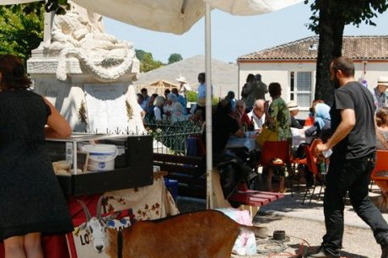

À la découverte du savoir-faire paysan. (Photo Jean-Louis Pozzo)

Les membres de l'association Patrimoine et Culture ont affiché leur satisfaction suite à l'opération de dimanche, organisée dans le cadre des Journées nationales du patrimoine de pays, dont le thème était « cuisine, terroir et savoir-faire ». Jusqu'à 19 heures, face à la mairie, nombre de visiteurs ont pu découvrir le savoir-faire paysan en pays de Serres, à travers la richesse et la diversité de la production entre dégustation, vente de produits et restauration (pour une centaine de repas) mais aussi fabrication d'une tourtière, assurée par Mme Garry de Masquières, sur la place ornée d'anciens objets de cuisine.
Dans la salle des fêtes, Jean Cheymol, sommelier et créateur de l'école des goûts et des saveurs au Passage-d'Agen, a proposé trois séances d'initiation aux accords « mets et vins » choisis sur le marché.

